***Свято гарбуза***

**(етнографічне свято в початковій школі)**

**Мета:** створити святковий настрій; збагачувати уявлення учнів про появу овочів в Україні та їх історичне та географічне походження; у театралізованій формі поділитися знаннями про український овоч - «гарбуз» та «його огородню родину»; виховувати екологічну свідомість та естетичне сприйняття довкілля рідного краю.

**Обладнання:** малюнки про осінь; кошик з дарами осені; костюми для інсценування пісні «Ходить гарбуз по городу»; аудіозапис пісень

**Перебіг свята**

1. У нас сьогодні ніби свято,

Гостей зібралося багато.

Ану ж на них ви подивіться,

І веселенько посміхніться  
І привітайте їх у нас,

Що завітали в добрий час.

1. Здрастуйте, люди добрі!

Здрастуйте, люди хороші!

Здрастуйте, люди веселі!

Привіт вам у нашій оселі!

1. Від щирого серця,

Від рідної Донецької землиці

Дозвольте вам, люди,

У пояс вклонитись.

1. І за давнім українським звичаєм

Гостей дорогих ми вітаємо щиро,

Стрічаємо з хлібом, любов’ю і миром.

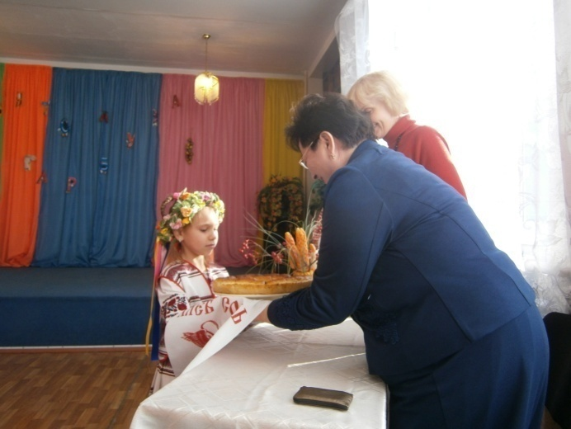

**Пісня «Привітання»**

1. Для людей відкрита хата наша біла,

Тільки б жодна кривда в неї не забігла.

Хліб ясниться в хаті, сяють очі щирі,

Щоб жилось по правді, щоб жилось у мирі!

***Вчитель:* А й справді, двері нашої хати будуть відчинені для чесних, працьовитих і добрих людей, для всіх, хто завітає до нас з добром, бо зібралися ми нині на погостини. Осінні роботи на полях вже завершені і батьки, бабусі та дідусі зібралися на погостини. Так здавна називали сільські** **посиденьки. На них здебільшого сходилися сусіди, родичі. Старі люди люблять згадувати свої молоді літа: як вони розважалися, в які ігри грали, яких співали пісень. А до розповідей ще й дотеп якийсь докинути, прислів’я народне чи приказку, або казку.**

**Давайте й ми заспіваємо веселу пісню**

**Пісня «Урожайная»**

***Вчитель:* Молодці, діти. Я знаю, що ви полюбляєте казки. Читали ви казку «Попелюшка»? Тоді скажіть, де взялася та золота карета?**

1. Зачекайте, зачекайте! Наші погостини стануть нудними, коли ми відразу будемо давати відповіді на запитання. Нехай і дорослі беруть активну участь у нашій розмові. Ми знаємо, у якій кареті їхала Попелюшка на бал. А от вони, дорослі, і гадки не мають.
2. Щоб їм все-таки легше було відгадати, давайте загадаємо їм загадки:

Ходить по городу, великого роду.

Ноги – як лопати, а сліду не знати.

1. Жовтий карапуз

Йшов городом та й загруз,

Бо насіння стільки має,

Що аж боки роздимає

Через те й загруз… (гарбуз)

1. Зовсім не цікаві у нас посиденьки. Ті дорослі усе знають, на все у них є відповідь.

***Вчитель: Та ні, не все. Скажу вам по секрету, що давно вони вже у дитячі ігри не грають. Отож, давайте їм дамо таку можливість і побачимо, хто вийде переможцем.***

(Заходить Гарбуз)

**Гарбуз.** Розступіться, розступіться, пані - добродії. Лежу на городі, боки вигріваю. Прислухався – за городом пісні співають, жартують.

Гей, гоп, чуки-чики,

Вдарю й собі в закаблуки!

Що за оказія сталася тут,

Що веселиться весь чесний люд!

***Вчитель: Дав нам Бог урожай щасливо зібрати. А нині зібралися на погостини, щоб пожартувати, повеселитись, почастувати гостей.***

**Гарбуз.** Гарний, господине, маєш звичай. А ще гарніший в городі врожай. Буде смачнішим твоє частування, як прийде з грядки капуста-пані, морква, петрушка, часник вусатий – весь мій рід городній багатий.

***Вчитель: Клич до гурту всю родину***

***У веселу час-годину.***

(Заходить вся гарбузова родина)

**Інсценізація української народної пісні**

**«Ходить гарбуз по городу»**

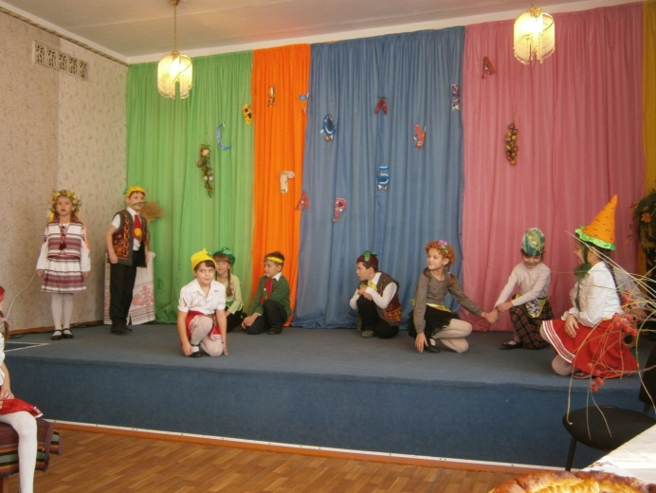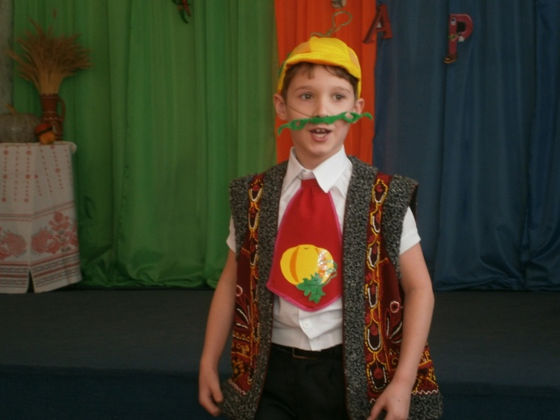

***Вчитель: Прослухавши пісню «Ходить гарбуз по городу» можна зробити висновок, що до гарбузової родини належать: і морква, і буряки, і картопля, і квасоля, і біб. Але чи це так насправді?Як ви гадаєте, діти?***

***А ви, шановні дорослі?***

***А допоможуть нам у цьому розібратися самі овочі з гарбузової грядки.***

10 Ходить гарбуз по городу

Тай шукає свого роду.

Сотні літ він журиться,

Бо не знає, як він зветься.

Баба й дід розповідали:

Перси «гарбузом» назвали

Не його, а жовту диню,

Гарбузову господиню!

1. Любі овочі, допоможіть,

Щиру правдоньку скажіть.

**Морквиця.** З назвою «гарбуз» вийшла кумедна історія. У персів було слово «харбуза», у половців «харпуз», у кримських татар – «карпуз», а у слов’ян, тобто у нас і наших сусідів – карпуз, арбуз, гарбуз.

Якби ми запитали вашого шановного гарбуза, що означає у персів слово «харбуза», він би нізащо не зізнався. Це образлива назва, тільки ніхто про це не знає і ви нікому не кажіть, добре? Так це слово перекладається як «ослячий огірок».

А найближчий твій родич ось хто:

Я гарбуз – товстенький,

Кольором – зелений.

А солодкий, наче мед…

Відгадаєш цей секрет? (Кавун)

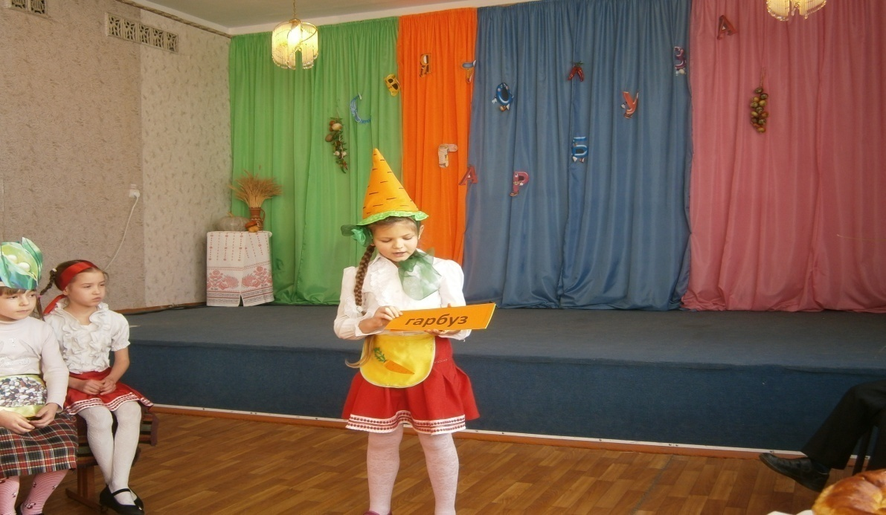

**Гарбуз.** Щось важкувата загадка!

***Вчитель:* Діти, допоможіть гарбузу відгадати загадку.**

**Діти.** Кавун.

**Гарбуз.** І справді! Він формою на мене схожий, тільки зелений.

**Огірочки. 1)** До родини гарбузів належать ще й такі овочі, ось

послухай:

**2)** Ми зеленої всі масті,

Всі довгасті, всі смугасті,

Прив’язали нас в грядках

На зелених ланцюжках.

Гарбуза ми сини й дочки,

Звати як нас? (огірочки)

**Диня.** Я на грядці сонцем сяю,

Родичів багато маю.

Гарбузову господиню

Усі знають. Хто я? (диня)

***Вчитель:* Діти, повторіть, будьте ласкаві, які овочі належать до родини гарбузових?** (диня, огірочки, кавун)

**Картопля.** А от бараболя, тобто картопля, ніякого відношення до родини гарбузів не має. Її родичі – помідор і паслін. Родич морквиці – звичайний буряк.

А родич квасолі – біб та горох, їхня родина так і зветься – бобова. Вчені довго збирали усіх родичів гарбузових. Довелося попоїздити чимало, бо родина гарбузів розкотилася по всьому світу. Є гарбузи і в Африці, і в Америці, і в Індії. Які ж вони різні. Є серед них рослини, схожі на траву, а є, навіть, такі, що нагадують невеликі дерева.

1. Із-за гір, з-за океанів,

і у різний, звісно, час,

овочі найвищих станів

прибули ото й до нас.

Полюбилась їм нівроку

українськая землиця,

й поселилися без строку,

стали жити й плодитись.

Людям нашим пособляти

і в достатку, і в біді.

Навіть, стали лікувати –

до них з серцем лиш прийди.

***Вчитель:* А наше свято продовжується. Учні нашого класу підготували нам справжню історію про гарбуза. Давайте послухаємо.**

**«Справжня історія про гарбуза**

**або сумніви в українському походженні»**

1. Я знаю, що гарбузи люди використовують з давніх-давен. Вони були для них і їжею, і посудом, і «сховищем» для зерна. Серед родини гарбузів є не лише такі, до яких ми звикли – круглі або довгасті. Є й схожі на грушу, і на пляшку, і на змію, і на яйце.
2. А ось у Новій Зеландії живе стародавній народ маорі. У легендах цього народу розповідається, що ті гарбузи, з яких жителі Нової Зеландії роблять посуд, їм дав сам Бог. Тому, до гарбузів люди ставляться з великою пошаною: день, коли садять гарбузи, у них святковий. Вони співають і танцюють, прославляючи Бога і його дарунок.

***Вчитель:* Діти, а чому ви не розповідаєте, які гарбузи вирощують у нас, в Україні. А то добродій Гарбуз образиться і піде з наших погостин.**

**Гарбуз.** Правду кажучи, я вже втомився у вас. Одні розповіді, казки і ніякої тобі музики, поезії. Піду і родину свою заберу.

1. Зачекайте, добродію Гарбузе, не йдіть. Адже, про вас і вашу родину і вірші написані, і пісні. Ось послухайте.

***Вчитель:* Гарбуз пов’язаний із весільними обрядами та звичаями України. На Україні весіллю, як правило, передувало сватання. У різних місцевостях воно відбувалося по-різному. Але обов’язковим був прихід старостів до нареченої. Якщо свати добивалися згоди батьків, до хати запрошували нареченого (жениха). Коли тривала розмова старших, дівчина мала колупатися у печі (грубці). Це означало, що жених їй підходить. Мати посилала дочку за рушниками, і та в’язала ними старостів і жениха. А якщо траплялася відмова, то дівчина виносила сватам гарбуза, що вважалося кровною образою.**

**А зараз для всіх гостей свята музичне вітання**

**Український жартівливий танець**

**«Мав я раз дівчиноньку».**

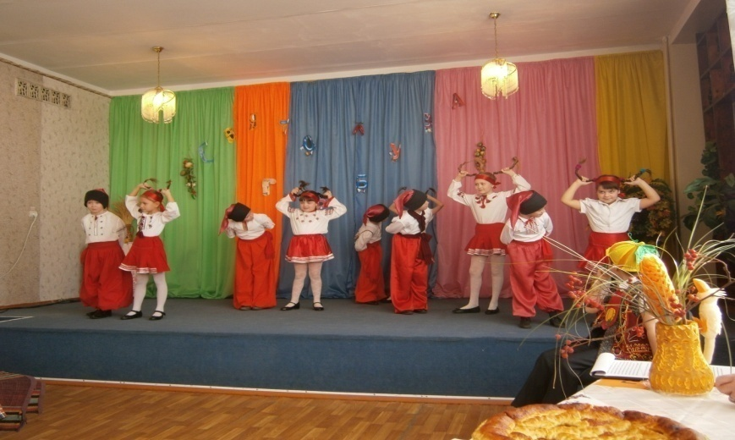

1. А чи знаєте ви, що гарбуз – це ягода?
2. Ботаніки вважають, що гарбузи – найбільші у світі ягоди. Деякі з них мають вагу понад 100 кілограмів. Їх виставляють на виставках.Найбільші з них демонструвалися у 1986 році. Один екземпляр важив 314 кг.
3. У нас, в Україні, вирощують гарбузи столові, кормові і декоративні. Кормові сорти використовують для годування худоби, із столових можна приготувати безліч страв, декоративні прикрашають наше житло.

**Щоб підтримати святковий настрій, заспіваймо**

**Український весела пісня**

**«Дударики».**

***Вчитель:* Занесені до кімнати гарбузи тішать око мешканців. Тут вони можуть зберігатися до весни. При бажанні можна обережно зрізати частину плода з плодоніжкою, а через кілька днів вийняти м’якуш, а каркас плода засушити, а потім покрити лаком. Така шкатулка роками прикрашатиме житло.**

1. Трипудовий гарбуз

На городі загруз.

А на той на гарбуз

Сів з дітьми чорногуз.

Каже він до діток:

Сіли ми на горбок.

І не зна чорногуз,

Що він сів на гарбуз.

***Вчитель:* Діти, а ви знаєте, як полюбляють гарбузи наші вітамінні заводи? Каротину у гарбузах удвічі більше, ніж у моркві.**

**Полюбляють гарбузи і кулінари. З гарбуза можна приготувати більше тридцяти страв: суп-пюре, котлети, фарш, джем, бісквіт, тістечка, пиріжки. А яка смачна гарбузова каша з пшоном, з рисом, з галушками.**

**А можна запікати гарбуз в печі.**

**А якщо до тіста додати м’якуш гарбуза, то воно матиме красивий золотавий колір.**

**А зараз маленька господиня приготувала для нас музичне вітання.**

**Український пісня**

**«Маленька господиня».**

